方法一：

1.下载[puttygen.exe](https://www.chiark.greenend.org.uk/~sgtatham/putty/latest.html)。

2.运行 PuTTYgen，按下图填写，其他不做修改，点击 Generate。

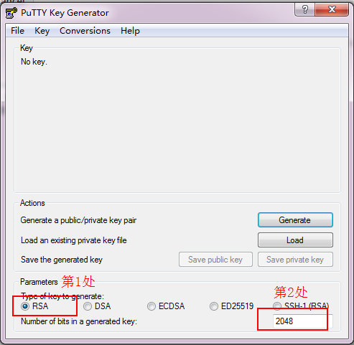

3. 如下图生成了公钥，key comment里改成：root，因为我们待会儿需要用root用户来登陆vps.

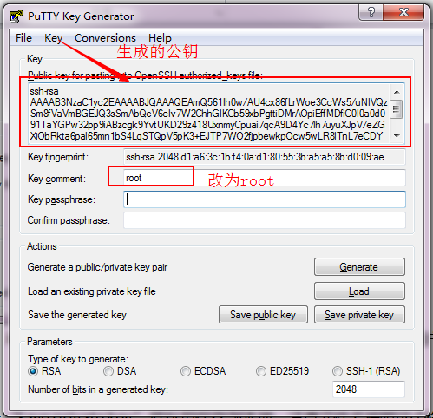

3.然后先点击“Save private key”将私钥保存到本地，注意文件名按照这个格式：

[PRIVATE_KEY_FILENAME].ppk，如我的文件名为：PRIVATE_KEY_jeannie.ppk。接着点击“Save public key”将公钥保存到本地，注意文件名按照这个格式：[PUBLIC_KEY_FILENAME]，如我的文件名为：PUBLIC_KEY_jeannie。

4. 暂时让 PuTTYgen 窗口保持打开状态。因为一会儿要用公钥。

5.转到谷歌云“元数据”页面，选择“SSH秘钥”，点击修改。

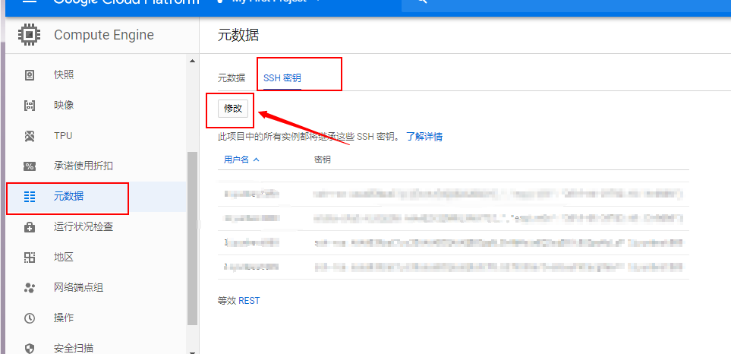

6.转到修改页面，点击“添加一项”，将PuTTYgen 窗口中的公钥复制到“输入完整的秘钥数据”框中，并保存。

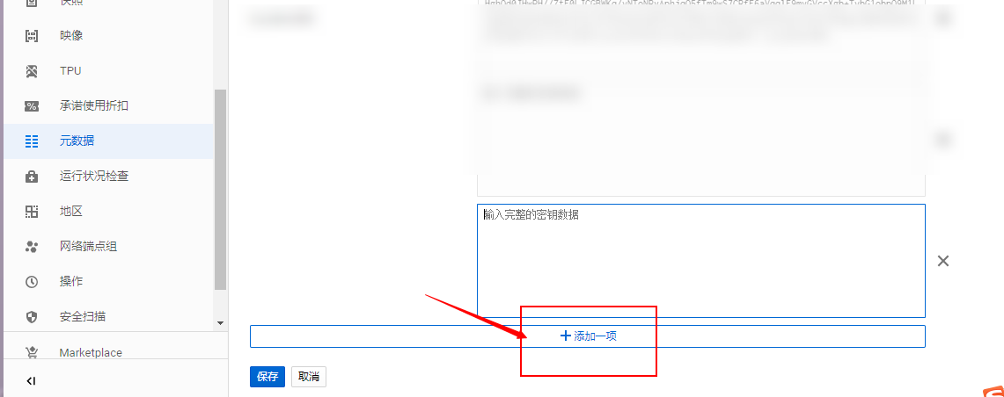

7.打开“[winscp](https://github.com/zhubaji/MyBlog/tree/master/%E5%B7%A5%E5%85%B7)”，按下图填写，其中主机名就是vps的ip地址。然后点击“高级”

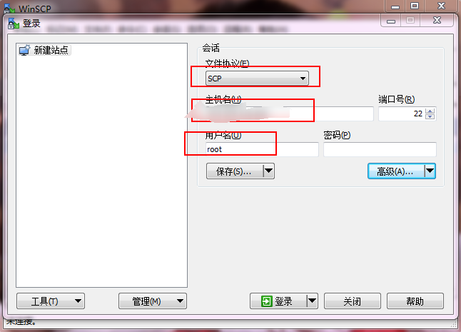

8.选中“验证”，秘钥文件载入之前保存的私钥：PRIVATE_KEY_jeannie.ppk，点击确定，返回到登陆界面，点击：登陆。成功，好happy呀。

